简易多任务的设计(v1.0)
--基于TQ2440(ARM9)的实现
作者：姜广伟
日期：2010-12-9
邮箱：Guangwei.jiang@gmail.com

1. 概述
多任务是现代操作系统的核心功能，深入理解多任务并非易事，但学习者如果能尝试去实现一个简易的多任务程序，对理解操作系统的“多任务”概念会有很大的帮助。若能进一步拓展这个多任务的程序，则可设计一个简易的内核(Kernel)。

本文就是介绍一个十分简易的多任务程序。

实验程序中共有2个任务，Task1和Task2：
Task1中，闪烁LED1灯3次后，主动将CPU使用权切换给Task2；
Task2中，闪烁LED2灯3次后，主动将CPU使用权切换给Task1。
从而，实现2个任务的交替执行。

实验环境说明：
本实验的操作平台为TQ2440(ARM9)开发板，程序代码在S3C2440“SteppingStone”的4KB内部RAM中运行。程序就是利用这4KB的空间来实现多任务的切换。
请选择从NAND Flash启动，并将生成的二进制文件烧到NAND Flash中。
当选择从NAND Flash启动CPU时，CPU会通过内部硬件将NAND Flash开始的4KB字节数据复制到“SteppingStone” 的4KB内部RAM中（此时内部RAM的起始地址是0），然后跳到地址0开始执行。

Task1和Task2的代码如下，
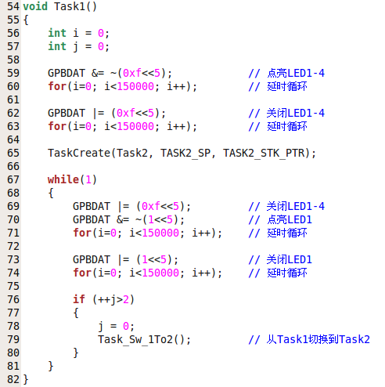
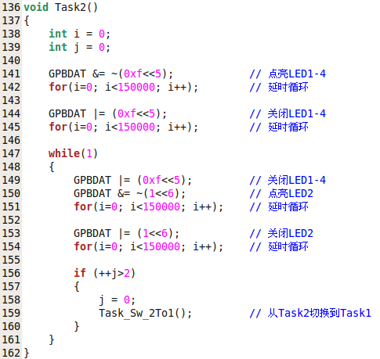

2. 详解设计/实现部分
程序分为3大部分，
--初始化
--存储模型
--任务切换

2.1 初始化
程序的初始化很简单，_start是CPU reset后运行的第一段代码。
a. 因为要调用C函数，必须要先设置了SVC模式下的堆栈(CPU reset后，默认进入SVC模式)；
b. 为了防止CPU不断自动重启，需要关闭WatchDog；
c. 接下来初始化4个LED灯(关闭4个LED灯)；
d. 最后，启动第一个任务Task1。
注意：Task1堆栈的初始化指针指向#4000，它工作在SVC模式中。

初始化代码(_start)如下，
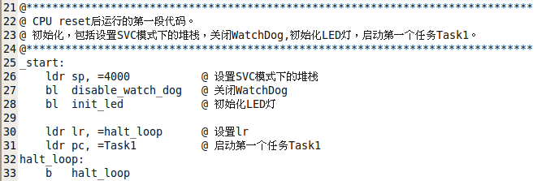

2.2存储模型

Code存放区域： 0x00000000~0x000007FF (2KB)；
Task2的堆栈区域： 0x00000C00~0x00000E03(516B)；
Task1的堆栈区域： 0x00000E04~0x00000FA3(416B)；
TCB指针存放区域： 0x00000FA4~0x00000FFF(92B)。

注意：
- 栈的增长方向由高地址到低地址；
- TCB指针存放区域，存放的是Task栈顶指针，如0x0000FFC保存Task1的栈顶指针；0x00000FF8保存Task2的栈顶指针。

存储划分图表如下，
0x00000000
TCB指针存放区域(92B)

Task1的堆栈区域(416B)

Task2的堆栈区域(516B)
保留(1KB)

Code存放区域(2KB)

0x000007FF
0x00000C00
0x00000E03
0x00000E04
0x00000FA3
0x00000FA4
0x00000FFF

2.3任务切换
运行新任务之前，必须要为每个新任务初始化PCB(Process Control Block)。PCB是一个保留在RAM的数据结构，用于保存所有ARM寄存器的一个副本（见下表）。

任务控制块(PCB, Process Control Block)
PC
高地址
LR
R12
R11
R10
R9
R8
栈增长方向
R7
R6
R5
R4
R3
R2
R1
R0
CPSR
低地址

测试代码中，任务1是主程序并首先运行，不需要初始化PCB。
任务2运行之前，需要先初始化PCB，初始化代码如下，
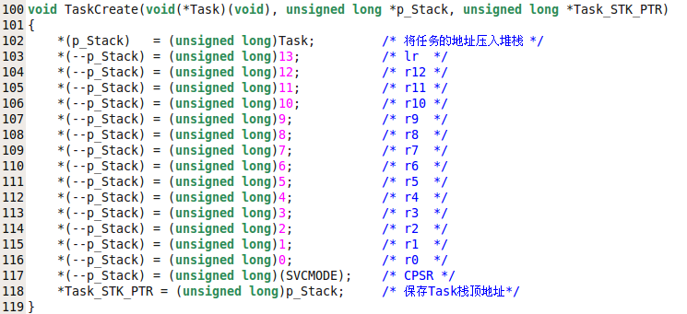
其中，函数“TaskCreate”的3个参数含义如下：
void(*Task)(void): Task地址
unsigned long *p_Stack: Task堆栈指针
unsigned long *Task_STK_PTR: 保存Task栈顶指针的地址

下面以Task1切换到Task2为例，来说明任务切换的过程。
第一阶段，保存Task1运行的上下文(Context)。
将PC/LR/R0-R12/CPSR压入堆栈中，然后将栈顶指针保存起来。代码如下，
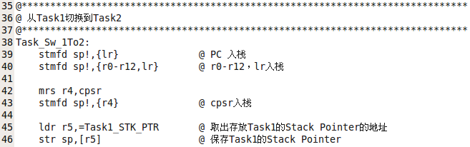

第二阶段，恢复Task2的运行上下文(Context)。
首先取出Task2的栈顶指针；然后，PSR先出栈并恢复CPSR；接着R0-R12/LR/PC依次出栈。
至此，Task2恢复了之前的运行上下文并接管CPU的控制权。
